Міністерство освіти і науки України
Національний технічний університет України
«Київський політехнічний інститут імені Ігоря Сікорського»
Факультет інформатики та обчислювальної техніки
Кафедра обчислювальної техніки

Лабораторна робота №2
з дисципліни
«Об’єктно-орієнтоване програмування»
на тему
«Розробка графічного редактора об’єктів на C++ »

Виконав: Перевірив:
студентка групи ІМ-53 Рекечинський Дмитро Олександрович
Денісова Анна Денисівна
Номер в списку - 9

Київ 2026
Завдання

1. Створити у середовищі MS Visual Studio C++ проект типу Windows Desktop Application з ім’ям Lab2.
2. Скомпілювати проект і отримати виконуваний файл програми.
3. Перевірити роботу програми. Налагодити програму.
4. Проаналізувати та прокоментувати результати та вихідний текст програми.
5. Оформити звіт. .
Завдання згідно варіанту

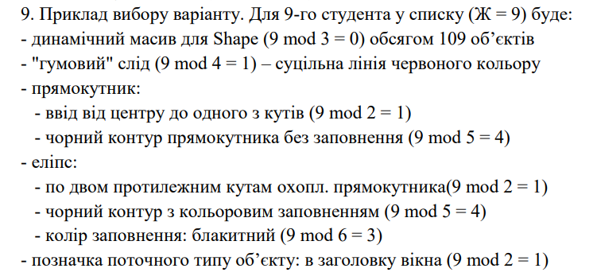

Лістинг коду
Lab2.java
package Lab2;
import javax.swing.*;
import java.awt.*;
import java.awt.event.*;

public class Lab2 extends JFrame {
private ShapeEditor editor = new ShapeEditor();

public Lab2() {
setTitle("Lab 2 - Object-Oriented Editor (Student No. 9)");
setSize(800, 600);
setDefaultCloseOperation(JFrame.EXIT_ON_CLOSE);
setLocationRelativeTo(null);

JMenuBar menuBar = new JMenuBar();

JMenu menuFile = new JMenu("Файл");
JMenuItem itemExit = new JMenuItem("Вихід");
itemExit.addActionListener(e -> System.exit(0));
menuFile.add(itemExit);

JMenu menuObjects = new JMenu("Об'єкти");
JMenuItem itemPoint = new JMenuItem("Крапка");
JMenuItem itemLine = new JMenuItem("Лінія");
JMenuItem itemRect = new JMenuItem("Прямокутник");
JMenuItem itemEllipse = new JMenuItem("Еліпс");

itemPoint.addActionListener(e -> {
editor.startPoint();
setTitle("Lab 2 - Режим: Крапка");
});
itemLine.addActionListener(e -> {
editor.startLine();
setTitle("Lab 2 - Режим: Лінія");
});
itemRect.addActionListener(e -> {
editor.startRect();
setTitle("Lab 2 - Режим: Прямокутник");
});
itemEllipse.addActionListener(e -> {
editor.startEllipse();
setTitle("Lab 2 - Режим: Еліпс");
});

menuObjects.add(itemPoint);
menuObjects.add(itemLine);
menuObjects.add(itemRect);
menuObjects.add(itemEllipse);

JMenu menuHelp = new JMenu("Довідка");
JMenuItem itemAbout = new JMenuItem("Про програму");
itemAbout.addActionListener(e -> JOptionPane.showMessageDialog(this, "Lab 2 OOP. Student variant #9"));
menuHelp.add(itemAbout);

menuBar.add(menuFile);
menuBar.add(menuObjects);
menuBar.add(menuHelp);
setJMenuBar(menuBar);

DrawingPanel canvas = new DrawingPanel(editor);
add(canvas);
}

public static void main(String[] args) {
SwingUtilities.invokeLater(() -> {
new Lab2().setVisible(true);
});
}
}

class DrawingPanel extends JPanel {
private ShapeEditor editor;

public DrawingPanel(ShapeEditor editor) {
this.editor = editor;
setBackground(Color.WHITE);

addMouseListener(new MouseAdapter() {
@Override
public void mousePressed(MouseEvent e) {
editor.onMouseDown(e.getX(), e.getY());
}

@Override
public void mouseReleased(MouseEvent e) {
editor.onMouseUp(e.getX(), e.getY());
repaint();
}
});

addMouseMotionListener(new MouseMotionAdapter() {
@Override
public void mouseDragged(MouseEvent e) {
editor.onMouseMove(e.getX(), e.getY());
repaint();
}
});
}

@Override
protected void paintComponent(Graphics g) {
super.paintComponent(g);
editor.drawAll(g);
editor.drawRubber(g);
}
}
Shape.java
package Lab2;
import java.awt.*;

abstract class Shape {
protected int x1, y1, x2, y2;

public void setCoordinates(int x1, int y1, int x2, int y2) {
this.x1 = x1;
this.y1 = y1;
this.x2 = x2;
this.y2 = y2;
}

public abstract void draw(Graphics g);
}

class PointShape extends Shape {
@Override
public void draw(Graphics g) {
g.setColor(Color.BLACK);
g.fillRect(x1, y1, 2, 2);
}
}

class LineShape extends Shape {
@Override
public void draw(Graphics g) {
g.setColor(Color.BLACK);
g.drawLine(x1, y1, x2, y2);
}
}

class RectShape extends Shape {
@Override
public void draw(Graphics g) {
g.setColor(Color.BLACK);

int x = Math.min(x1, x2);
int y = Math.min(y1, y2);
int w = Math.abs(x2 - x1);
int h = Math.abs(y2 - y1);
g.drawRect(x, y, w, h);
}
}

class EllipseShape extends Shape {
@Override
public void draw(Graphics g) {
int x = Math.min(x1, x2);
int y = Math.min(y1, y2);
int w = Math.abs(x2 - x1);
int h = Math.abs(y2 - y1);

g.setColor(new Color(0, 255, 255));
g.fillOval(x, y, w, h);
g.setColor(Color.BLACK);
g.drawOval(x, y, w, h);
}
}
Editor.java
package Lab2;
import java.awt.*;

abstract class Editor {
protected int startX, startY, currentX, currentY;
protected boolean active = false;

public void onMouseDown(int x, int y) {
startX = x;
startY = y;
currentX = x;
currentY = y;
active = true;
}

public void onMouseMove(int x, int y) {
currentX = x;
currentY = y;
}

public abstract Shape onMouseUp(int x, int y);

public void drawRubber(Graphics g) {
if (!active) return;
Graphics2D g2d = (Graphics2D) g;

g2d.setColor(Color.RED);
g2d.setStroke(new BasicStroke(1f));
drawShapePreview(g2d);
}

protected abstract void drawShapePreview(Graphics g);
}

class PointEditor extends Editor {
@Override
public Shape onMouseUp(int x, int y) {
active = false;
PointShape pt = new PointShape();
pt.setCoordinates(x, y, x, y);
return pt;
}
@Override
protected void drawShapePreview(Graphics g) {}
}

class LineEditor extends Editor {
@Override
public Shape onMouseUp(int x, int y) {
active = false;
LineShape line = new LineShape();
line.setCoordinates(startX, startY, x, y);
return line;
}
@Override
protected void drawShapePreview(Graphics g) {
g.drawLine(startX, startY, currentX, currentY);
}
}

class RectEditor extends Editor {
@Override
public void onMouseDown(int x, int y) {

super.onMouseDown(x, y);
}

@Override
public Shape onMouseUp(int x, int y) {
active = false;
RectShape rect = new RectShape();
int dx = x - startX;
int dy = y - startY;
rect.setCoordinates(startX - dx, startY - dy, startX + dx, startY + dy);
return rect;
}

@Override
protected void drawShapePreview(Graphics g) {
int dx = currentX - startX;
int dy = currentY - startY;
int rx = startX - dx;
int ry = startY - dy;
g.drawRect(rx, ry, Math.abs(dx * 2), Math.abs(dy * 2));
}
}

class EllipseEditor extends Editor {
@Override
public Shape onMouseUp(int x, int y) {
active = false;
EllipseShape el = new EllipseShape();
el.setCoordinates(startX, startY, x, y);
return el;
}

@Override
protected void drawShapePreview(Graphics g) {
int x = Math.min(startX, currentX);
int y = Math.min(startY, currentY);
int w = Math.abs(currentX - startX);
int h = Math.abs(currentY - startY);
g.drawOval(x, y, w, h);
}
}
ShapeEditor.java
package Lab2;
import java.awt.*;

public class ShapeEditor {

private Shape[] shapes = new Shape[109];
private int count = 0;
private Editor currentEditor = null;

public void startPoint() { currentEditor = new PointEditor(); }
public void startLine() { currentEditor = new LineEditor(); }
public void startRect() { currentEditor = new RectEditor(); }
public void startEllipse() { currentEditor = new EllipseEditor(); }

public void onMouseDown(int x, int y) {
if (currentEditor != null) currentEditor.onMouseDown(x, y);
}

public void onMouseMove(int x, int y) {
if (currentEditor != null) currentEditor.onMouseMove(x, y);
}

public void onMouseUp(int x, int y) {
if (currentEditor != null && count < 109) {
Shape newShape = currentEditor.onMouseUp(x, y);
if (newShape != null) {
shapes[count++] = newShape;
}
}
}

public void drawAll(Graphics g) {
for (int i = 0; i < count; i++) {
if (shapes[i] != null) {
shapes[i].draw(g);
}
}
}

public void drawRubber(Graphics g) {
if (currentEditor != null) {
currentEditor.drawRubber(g);
}
}
}

Скріншоти
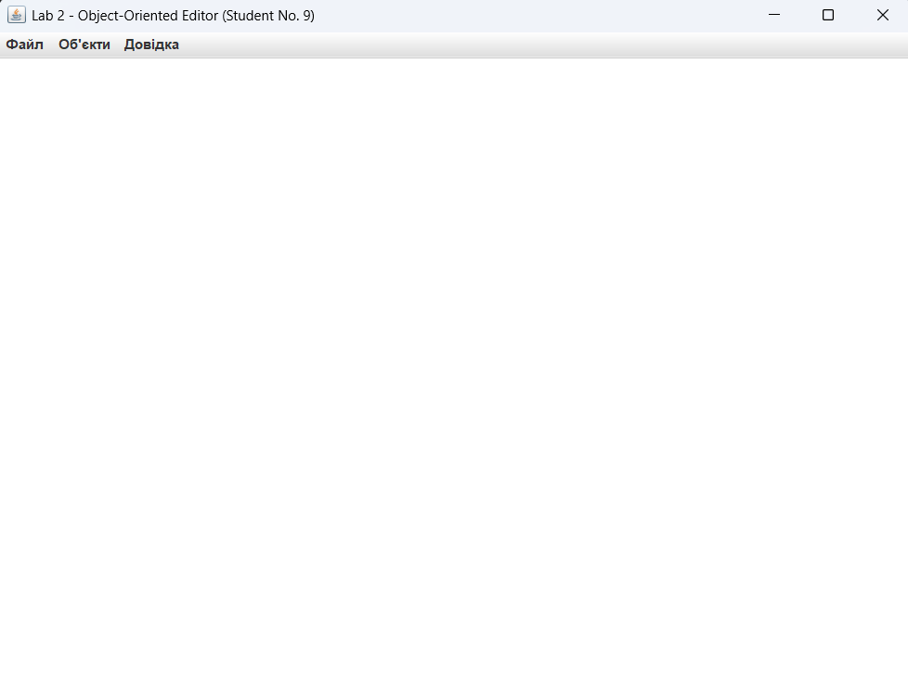
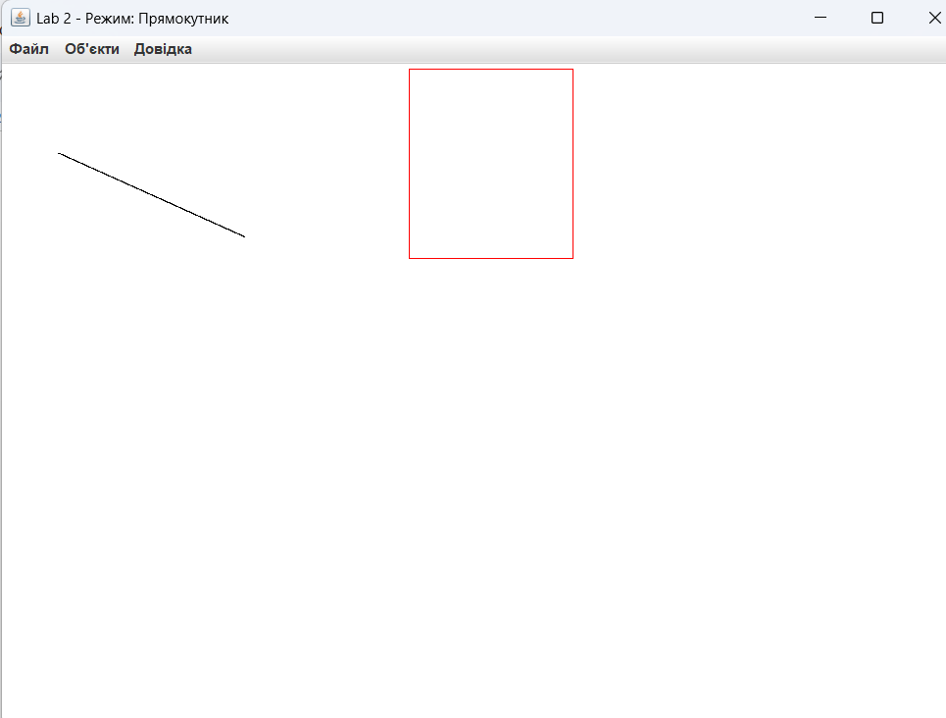
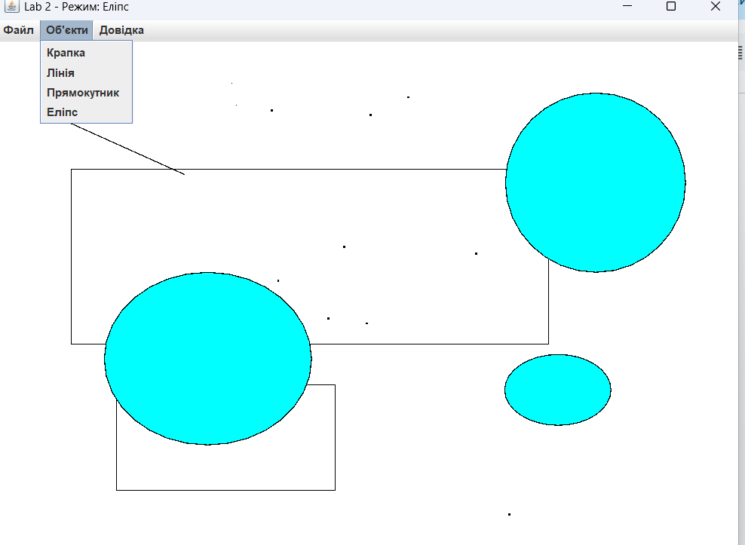
Діаграма
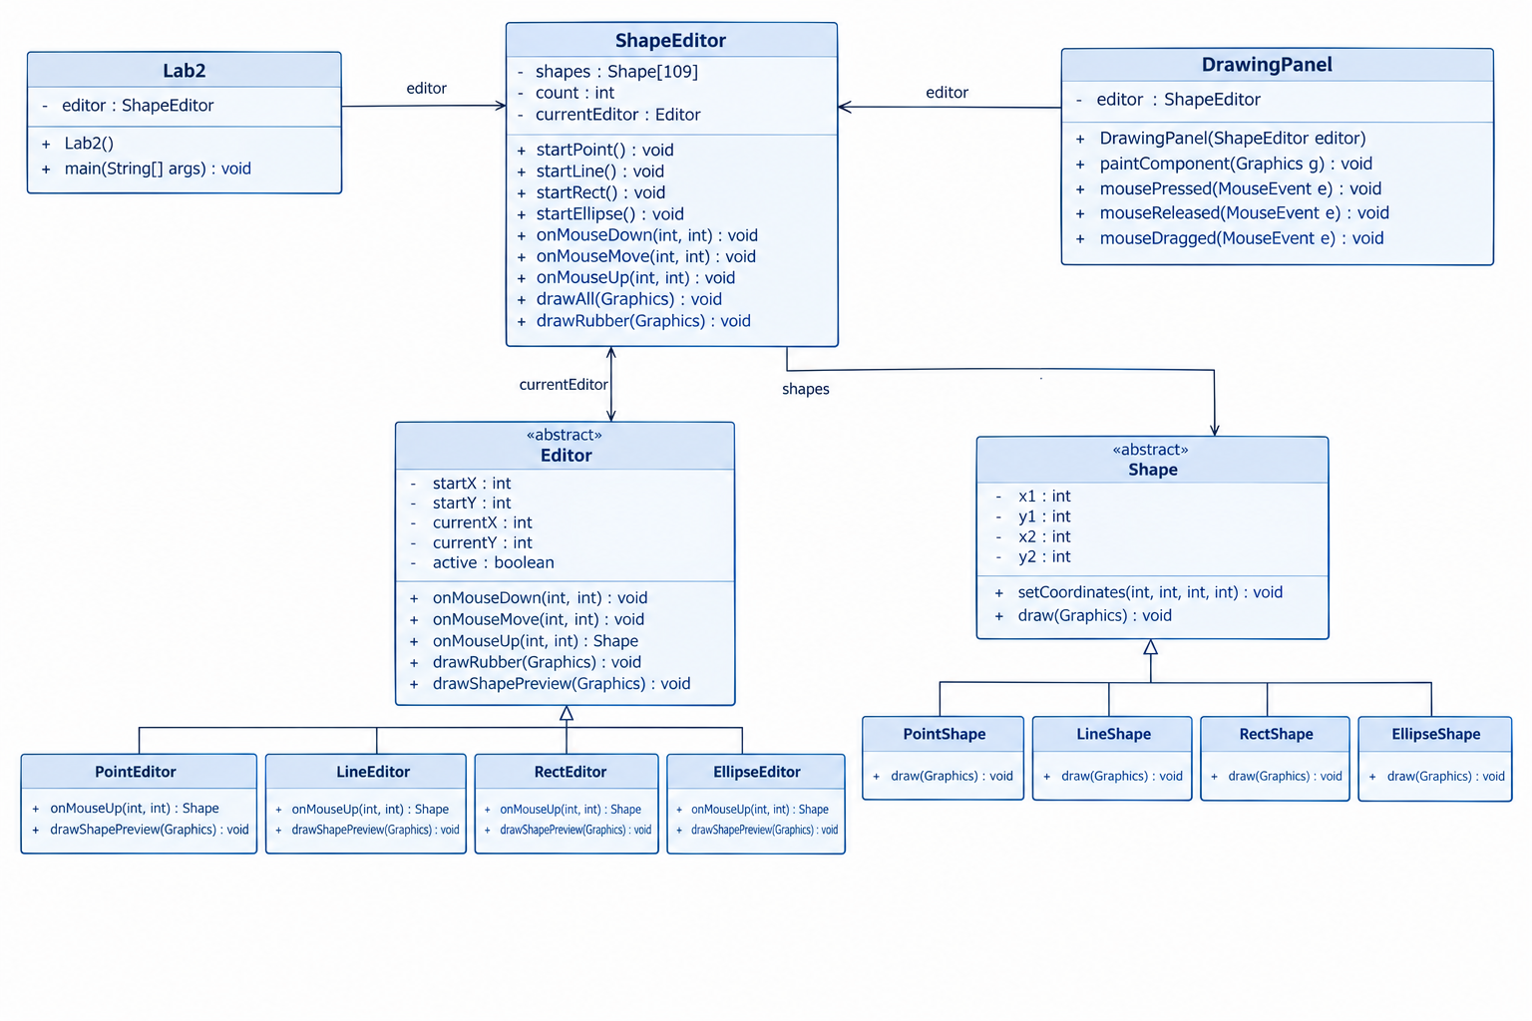
Висновок
Під час виконання лабораторної роботи №2 було закріплено практичні навички застосування основних об'єктно-орієнтованих парадигм: інкапсуляції, наслідування та поліморфізму. Розроблено модульний графічний редактор об'єктів відповідно до індивідуального варіанта №9. Реалізовано ієрархію графічних примітивів, динамічний масив вказівників фігур, динамічне відмальовування контурів за допомогою «гумового» сліду та взаємодію користувача через елементи графічного інтерфейсу.

